Муниципальное бюджетное учреждение дополнительного образования
«Дом детского творчества»
муниципального образования–Пригородный район Республики Северная Осетия-Алания

Годы, прожитые не зря!
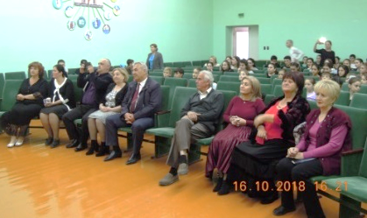
Комсомол - организация, которая в течение многих десятилетий служила школой жизни для многих поколений советских людей, внесшая огромный вклад в героическую историю нашей Родины. Ведь в истории нет других примеров такого мощного молодежного движения, каким был Ленинский Комсомол. Вспомнить историю, дела и традиции комсомола, передать уникальный комсомольский опыт нынешней молодежи, поблагодарить тех людей, которые работали и жили комсомольскими делами, - такие цели и задачи были поставлены коллективом Дома детского творчества в проведении Встречи трех поколений «Годы, прожитые не зря!», посвященной 100-летию ВЛКСМ 16 октября 2018 г. в ДДТ.
На празднике присутствовали почетные гости:
- Каргиева Г.Б- председатель районного отделения партии «Единая Россия», бывший 1 секретарь районного РК Комсомола.
- Абаева Т.К.-заместитель начальника отдела по работе с населением АМС района.
- Хугаев А.М.- директора ООШ с. Сунжа
- Кабисова А.Н – главный специалист УО по воспитательной работе.
- Тедеева–Бетеева Р.Г- председатель женсовета с. Камбилеевское
- Хугаев С.- первый секретарь районного отделения РК КПРФ
- Бязрова Ф.Ч. - первый секретарь районного отделения РК КПРФ

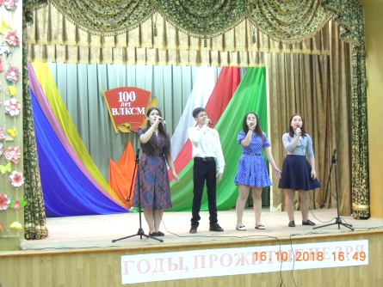
Праздник был открыт песней «Любовь, комсомол и Весна» в исполнении обучающейся т\о «Вдохновение» Багаевой Милены (педагог Габуева С.В.). Готовясь к Встрече, ребята творческого объединения прослушали все комсомольские песни и безгранично влюбились в их мелодии и смысл. С задором, удовольствием и переполняющими эмоциями Тедеев Эдуард, Тараева Лиана, Гиголаева Арина подарили всем присутствующим любимые комсомольские песни: «Молодежная», «Мне доверена песня», «Не расстанусь с комсомолом, буду вечно молодым!»
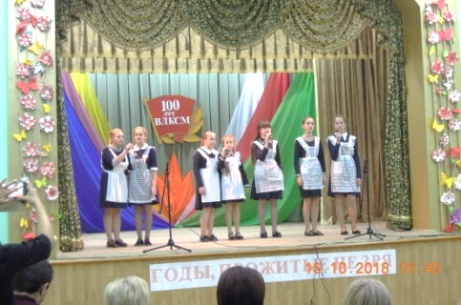
Исполнение песни a capella «Там, вдали за рекой» обучающихся т\о «Веселинки», работающего на базе СОШ №1 ст. Архонская (педагог Журавлева Г.Н) до слез тронул весь зал, даже самых юных зрителей.
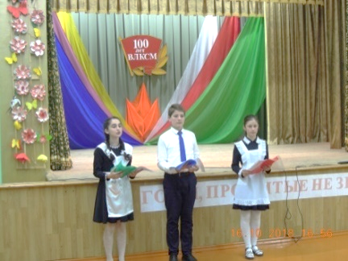
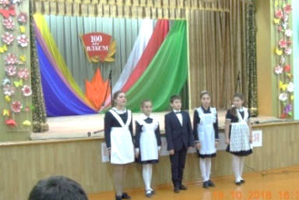
Начиная с начала учебного года педагог Цхурбаева Зара Цыппуевна познакомила обучающихся т\о «Любознайки», работающего на базе ООШ с. Сунжа, с историй комсомола, все вместе изучили архивные материалы про комсомольцев Пригородного района. Зара Цыппуевна рассказала про самые яркие страницы истории комсомольского движения в нашем районе, которые вписали первые секретари РК ВЛКСМ: Василий Катаев, Арон Дзагоев, Казбек Кадзов, Петр Козонов, Аркадий Цуциев, Алла Цаллагова, Валерий Кудзиев, Тамара Темирова, Валерий Козырев, Дмитрий Галуев, Дмитрий Пеньковский, Дмитрий Гугкаев, Александр Апаев, Гуля Каргиева, Руслан Есиев, Роберт Базров…
Ребята были восхищены комсомольским прошлым нашего района и отлично подготовили выступление с поздравлением всех присутствующих со знаменательной датой. В своем выступлении они рассказали о комсомольцах, прославивших наш район своими трудовыми и спортивными достижениями, как ученические бригады из школ района выращивали кукурузу, картофель, трудились в школьных лесничествах, работали на фермах и полеводческих бригадах.
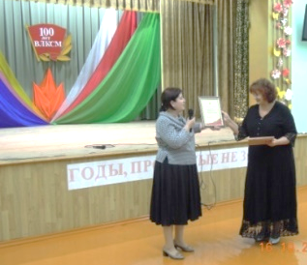
Каждый из присутствующих гостей поблагодарил ребят, за возможность вновь окунутся в комсомольское прошлое, за красивые поздравления, поделились своим опытом, познакомили из первых уст с историей молодежного, комсомольского движения и дали наказ жить, сохраняя и помня лучшие страницы истории страны. Тедеева–Бетеева Р.Г и Бязрова Ф.Ч вручили директору и коллективу ДДТ благодарственные грамоты за качественное гражданско-патриотическое воспитание современной молодежи.
Эпоха комсомола - самая мощная в истории нашей страны, пример беззаветного служения Родине, народу всегда будет в памяти нынешних и будущих поколений.
Икоева И.В. – зам.директора по УВР

